肥西中学高二年级期中考试化学试卷
满分100分 时间90分钟
命题人：马娟 审题人：赵栖祥
可能用到的相对原子质量 H ：1 C： 12
第I卷(选择题 共48分)
一、选择题（本题包括16个小题，每小题只一个选项符合题意。每小题3分，共48分）
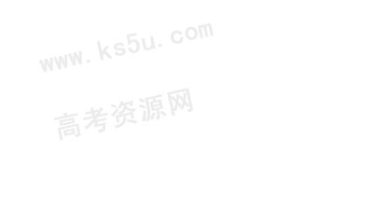
1、①丁烷 ②2-甲基丙烷 ③戊烷 ④2-甲基丁烷 ⑤2,2-二甲基丙烷，这五种物质的沸点的排列顺序是（ ）
A.①>②>③>④>⑤ B.⑤>④>③>②>①
C. ③>④>⑤>①>② D.②>①>⑤>④>③

2．相同条件下，等质量的下列烃完全燃烧生成CO₂和H₂O，所消耗的O₂最多的是（ ）
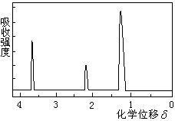
A．C₃H₄ B．C₂H₄ C．CH₄ D．苯
3．为测定某有机物的结构，用核磁共振仪处理后得到右图
所示的核磁共振氢谱，则该有机物可能是 （ ）
A. C₂H₅OH B.
C. D.
4．某烃的结构简式为CH₃CH（CH₃）CH＝C（C₂H₅）C≡CH，有关其分子结构的叙述
正确的是（ ）
A．分子中在同一直线上的碳原子数为4
B．分子中在同一直线上的碳原子数为5
C．分子中一定在同一平面上的碳原子数为6
D．分子中一定在同一平面上的碳原子数为7
5．某多环有机分子结构如下图所示，有关该分子的说法正确的是（ ）
A.分子式为C₂₀H₂₀
B.一氯代物的同分异构体只有两种
C.分子中含有二个亚甲基（—CH₂—）
D.分子中含有4个五元碳环
6．下列物质属于芳香烃，但不是苯的同系物的是（ ）

①CH₃ ②CH=CH₂ ③NO₂

④OH ⑤ ⑥CH—CH₃
CH₃
A．③④ B．②⑤ C．①②⑤⑥ D．②③④⑤⑥

7. 有八种物质：①甲烷、②苯、③聚乙烯、④1，3-丁二烯、⑤2－丁炔、⑥环己烷、
⑦环己烯⑧二甲苯，既能使酸性高锰酸钾溶液褪色，又能使溴水因发生化学反应而褪色的是（ ）
A．③④⑤⑧ B.④⑤ C.④⑤⑦ D.③④⑤⑦⑧

8.已知分子式为C₁₂H₁₂的物质A的结构简式为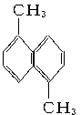，其苯环上的二溴代物有9种同分异构体，由此推断A苯环上的四溴代物的同分异构体的数目有（ ）
A.9种 B.10种 C.11种 D.12种

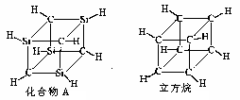
9、已知化合物A(C₄Si₄H₈)与立方烷(C₈H₈)的分子结构相似(如右图)，则C₄Si₄H₈的二氯代物的同分异构体数目为（ ）
A．3 B．4
C．5 D．6

10、除去下列物质中所含少量杂质(括号内为杂质)，所选用的试剂和分离方法能达到实验目的是（ ）
 | 混合物 | 试剂 | 分离方法
A | 苯（苯酚） | 溴水 | 过滤
B | 甲烷（乙烯） | 酸性KMnO₄溶液 | 洗气
C | 溴苯（溴） | KI溶液 | 分液
D | 淀粉（氯化钠） | 蒸馏水 | 渗析

11. 下列卤代烃中，不能发生消去反应的是（ ）
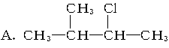 B. CH₂ CH₂Br₂
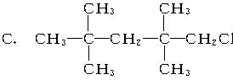 D.CH₂ClCH₂CH₃
12.下列各组液体混合物，用分液漏斗不能分开的是（ ）
A.水与煤油 B.氯乙烷和水 C.甲苯和水 D.苯和溴苯

13．酒后驾车是引发交通事故的重要原因。交警对驾驶员进行呼气酒精检测的原理是：橙色的K₂Cr₂O₇酸性水溶液与乙醇迅速生成蓝绿色Cr³⁺。下列对乙醇的描述与此测定原理有关的是（ ）
①乙醇沸点低 ②乙醇密度比水小 ③乙醇有还原性 ④乙醇是烃的衍生物
A．①③ B．②③ C．②④ D．①④

14．某有机物的结构简式为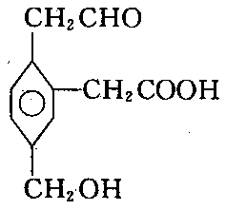，在一定条件下对于下列反应：①加成、
②水解、③酯化、④氧化、⑤中和、⑥消去，其中该物质可能发生的是： （ ）
A.②③④ B.①③⑤⑥ C.①③④⑤ D.②③④⑤⑥

15、化合物A（C₄H₈Br₂）可由下列反应制得，
C₄H₁₀O$\vec{\text{浓硫酸、加热}}$ C₄H₈ $\vec{\text{溴的四氯化碳溶液}}$ C₄H₈Br₂，则A结构式不可能是（ ）
A．CH₃CH₂CHBrCH₂Br B．CH₃CH(CH₂Br)₂
C．CH₃CHBrCHBrCH₃ D．(CH₃)₂CBrCH₂Br

16．一种气态烷烃和一种气态烯烃的混合物共10g，平均相对分子质量为25。使混合气通过足量溴水，溴水增重8.4g，则混合气中的烃分别是（ ）
A.甲烷和丙烯 B. 甲烷和乙烯 C. 乙烷和乙烯 D. 乙烷和丙烯

第Ⅱ卷（非选择题共52分）
二、非选择题（共52分）
17、（8分）0.2 mol某烃A在氧气中完全燃烧后，生成CO₂和H₂O各1.2 mol。试回答：
(1) 烃A的分子式为_____________。
(2) 若烃A不能使溴水褪色，但在一定条件下能与氯气发生取代反应，其一氯取代物只有一种，则烃A的键线式为__________________。
(3) 若烃A能使溴水褪色，在催化剂作用下，与H₂加成，其加成产物经测定分子中含有4个甲基，烃A可能有的结构简式为 。（任写一种即可）
(4) 比烃A少一个碳原子且能使溴水褪色的A的同系物有________种同分异构体。
18．(7分)有人设想合成具有以下结构的烃分子
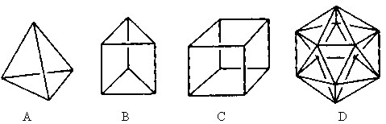

(1)结构D显然是不可能合成的，原因是
(2)在结构A的每两个碳原子之间插入一个CH₂原子团，可以形成一种脂环烃。则脂环烃的分子式为 ，其二氯代物的种数是 种
(3)B的一种同分异构体是最简单的芳香烃，能证明该芳香烃中的化学键不是单双键交替排列的事实是（ ）
a．它的对位二元取代物只有一种 b．它的邻位二元取代物只有一种
c．分子中所有碳碳键的键长均相等 d．能发生取代反应和加成反应
(4)C的一种属于芳香烃的同分异构体是生产某塑料的单体，写出其加聚合成该塑料的化学方程式
19、（8分）某芳香烃中含碳元素的质量分数为90.57% ，相同条件下，其蒸气密度为空气密度的3.66倍[M(空气)设为29]
(1)该烃分子式为 ，其最简单的同系物中能使酸性高猛酸钾溶液褪色的是 （写出其结构简式）
（2）若该烃硝化时，苯环上的一硝基取代物有3种，则该烃的结构简式可能为
或
20、（7分）实验室制备硝基苯的主要步骤如下：
a.配制一定比例的浓HSO₄与浓HNO₃的混合酸，加入反应器中；
b.向室温下的混合酸中逐滴加入一定量的苯，充分振荡，混合均匀；
c.在55～60℃ 下发生反应，直至反应结束；
d.除去混合酸后，粗产品依次用蒸馏水和5%NaOH溶液洗涤，最后再用蒸馏水洗涤；
e.将用无水CaCl₂干燥后的粗硝基苯进行蒸馏，得到纯硝基苯。请填写下列空白：
（1）制备硝基苯的反应方程式是 ，
（2）配制一定比例的混合酸时，操作的注意事项是 ，
（3）步骤d中洗涤、分离粗硝基苯应使用的主要仪器是 ，
（4）步骤d中粗产品用5%NaOH溶液洗涤的目的是 ，

21、（7分）实验室可用NaBr、体积比为1:1的硫酸、乙醇为原料制备少量溴乙烷：
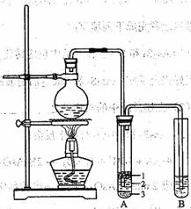
NaBr＋H₂SO₄＝HBr＋NaHSO₄ ，CH₃CH₂OH＋HBr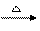CH₃CH₂Br＋H₂O（已知溴乙烷的沸点为38.4℃），根据题意完成下列填空：
[1]圆底烧瓶中加入的是反应物溴化钠、乙醇和体积比1：1的硫酸 。配 制体积比1：1的硫酸所用的定量仪器为 (选填编号）。
a．天平 b．量筒 c．容量瓶 d．滴管
[2]将生成物导入盛有冰水混合物的试管A中，冰水混合物的作用是 ，
试管A中的物质分为三层（如图所示），产物在第 层。
[3]试管A中除了产物和水之外，还可能存在 、 (写出化学式)。
[4]分离A中粗产品所需的主要玻璃仪器是： （填仪器名称）。要进一步制得纯净的溴乙烷，可用水洗，然后加入无水氯化钙，再进行 。（填操作名称）

22、（15分）已知：（X代表卤素原子，R代表烃基）
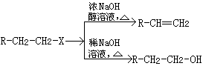

利用上述信息， 按以下步骤从 合成 （部分试剂和
反应条件已略去）

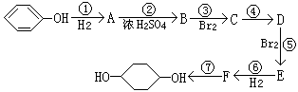

请回答下列问题：
（1）分别写出B、D的结构简式：
B 、D 。
（2）写出反应①、②、⑦的反应类型：① 、② 、⑦ 。
（3）如果不考虑⑥、⑦反应，对于反应⑤，得到的E可能的结构简式为
、 、 。
（4）试写出C→D反应的化学方程式（有机物写结构简式，并注明反应条件）
。

肥西中学高二年级期中考试化学试卷答题卷
座位号： ....装 订 线 内 不 要 答 题…… 班级： 姓名：
一、选择题（16*3=48分）
题号 | 1 | 2 | 3 | 4 | 5 | 6 | 7 | 8 | 9 | 10 | 11 | 12 | 13 | 14 | 15 | 16
答案

二、非选择题(共52分)
17、（ 8分）(1) _________
(2) __________
(3) _________
(4)______ ______
18、（ 7分）（1）
（2） ，
（3）
（4）
19、（ 8分）（1） ， ，
（2） ，
20、（7分）（1） ，
(2) ，
(3) ，
(4) )
21、（ 7分）(1) __________
(2) ，

(3) ________ 、
(4)____________ _ _、
22、（15分） (1)、B __________ 、D
(2) _________ 、 、
(3) 、 、 。
(4)______________________ ________________

肥西中学高二年级期中考试化学试卷答案
一、
题号 | 1 | 2 | 3 | 4 | 5 | 6 | 7 | 8 | 9 | 10 | 11 | 12 | 13 | 14 | 15 | 16
答案 | C | C | A | C | A | B | C | A | B | D | C | D | A | C | B | B
二、
17．⑴ C₆H₁₂； ⑵； ⑶(CH₃)₃CCH=CH₂或CH₂=C(CH₃)CH(CH₃)₂或 (CH₃)₂C=C(CH₃)₂； ⑷ 5

18.(1)碳原子最多只能形成4根化学键，而题中碳原子最多形成5根化学键
（2）C₁₀H₁₆ 6 (3)bc (4) n 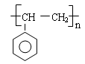
19、（1）C₈H₁₀ CH₃
(2)

20、（1）
（2）将浓HSO₄逐滴加入到浓HNO₃中并不断搅拌
（3）分液漏斗
（4）除去粗产品中的硫酸和硝酸

21、⑴b （2）冷却、液封溴乙烷；3 （3）HBr 、CH₃CH₂OH （4）分液漏斗 蒸馏

22、
（1）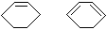
（2）加成反应、 消去反应、 取代反应
（3）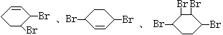
（4）